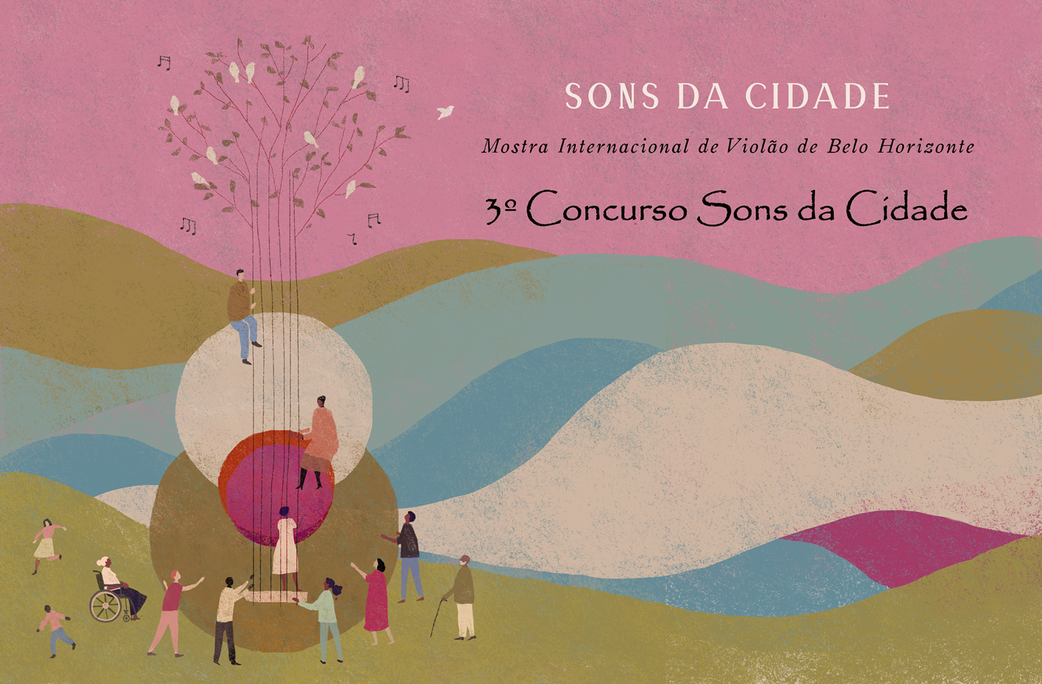

**DECLARAÇÃO DE AUTORIA**

Eu, ____________________________________________________, CPF nº ___________________, RG nº ___________________, residente e domiciliado(a) na Rua/Av. ___________________________________, nº _____, Bairro ___________________, Cidade de ___________________,

Minas Gerais, candidato do 3º Concurso de Violão do SONS DA CIDADE – 5ª MOSTRA INTERNACIONAL DE VIOLÃO DE BELO HORIZONTE, declaro para os devidos fins que sou o compositor da peça inédita para violão solo intitulada _______________________________________________________________.

Termos sob os quais assino.   
  
___________________________________  
Nome Completo e Assinatura

___________________, Minas Gerais, ___ de ________________ de 2025